**Конспект осенней познавательной экскурсии**

**для детей среднего дошкольного возраста**

**Автор:** Керимова Ума Валеховна

**Описание:** конспект познавательной экскурсии будет полезен для воспитателей и родителей детей дошкольного возраста, бережное отношение к природе.

**Цель:** экологическое, эстетическое воспитание дошкольников.  
**Задачи:** Расширить представления о состоянии растений в период золотой осени, отметить изменения, которые произошли: солнце еще светит, но греет мало, листья расцвечиваются, наступил листопад. Воспитывать интерес к самостоятельным наблюдениям, обратить внимание на красоту осеннего пейзажа, воспитать эмоциональную отзывчивость.  
**Предварительная работа:** наблюдение за окраской листьев на участке, рассматривание иллюстрации осеннего леса, листопада, чтения стихов об осени.

**Ход экскурсии:**   
Перед выходом на экскурсию воспитатель спрашивает детей, какая погода?  
Придя на место экскурсии, любуются окружающей природой.

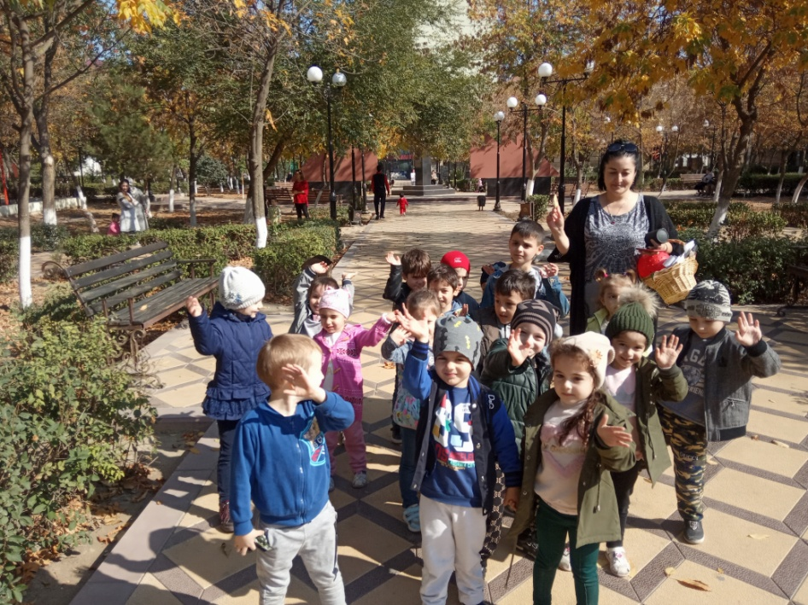

**Воспитатель**: Посмотрите вокруг. Красиво? Какое время года? Как вы догадались? (ответы детей)

Стало вокруг светлее вдвое  
Парк, как в солнечных лучах   
Это платье золотое  
У деревьях на плечах  
**Воспитатель:** Что это за золотое платье?   
**Дети:** листья

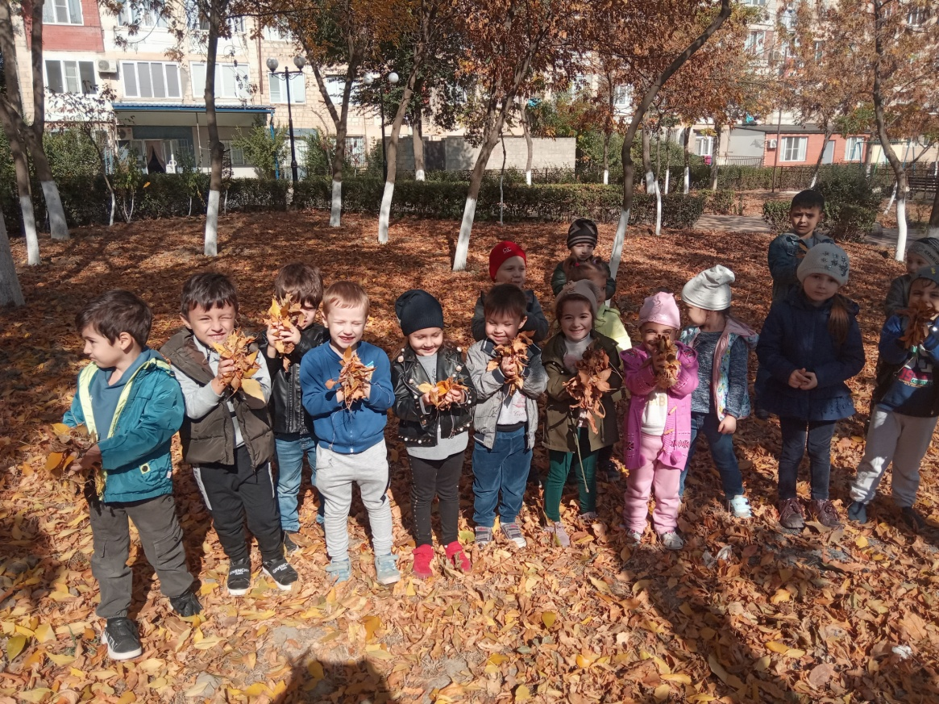

**Воспитатель:** Солнце светит, но греет мало. Что вы почувствуете, если подставите солнцу щеку?  
**Дети:** Ощущается его теплый свет.  
**Воспитатель:** А если закроете глаза?  
**Дети:** Тепло, легкое дуновение ветра, как скользит по щекам свежий воздух.  
**Воспитатель:** А мы могли бы жить без солнца? Почему?  
**Дети:** Без него на земле все замерзнет.  
**Воспитатель:** Давайте попросим здоровья у солнышка.  
Солнышко красно  
Гори, гори ясно  
В небе пташкой пролети  
Нашу землю освети  
Чтоб садам и огородам  
Зеленеть, цвести, расти  
Солнышко красно  
Гори, гори ясно  
В небе рыбкой проплыви  
Нашу землю оживи  
Всех на свете ребятишек  
Обогрей, оздорови.  
  
**Воспитатель:** Листья осенью расцвечиваются, когда падает много листьев. Это…  
**Дети:** Листопад  
**Воспитатель:** Когда на деревьях желтые, красные, оранжевые листья – это какая осень?  
**Дети:** Золотая  
**Стихи:**  
Ходит осень в нашем парке,  
Дарит осень всем подарки:  
Фартук розовый — осинке,  
Бусы красные — рябинке,  
Зонтик жёлтый — тополям,  
Фрукты осень дарит нам

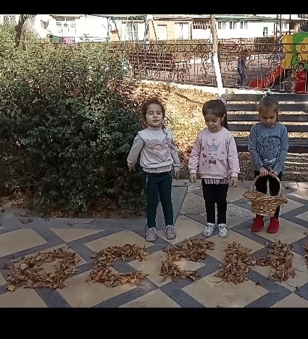

Утром небо было хмурым,  
И казалось все понурым.  
Осень очень любит плакать,  
Дождиком на землю капать.  
Любит листьями шуршать,

И с деревьев их срывать.

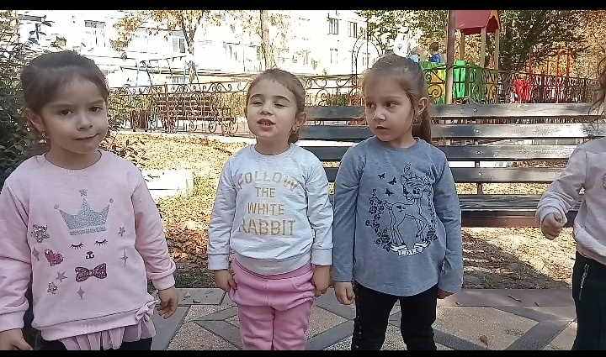

**Воспитатель:** Здесь много деревьев. А какие деревья вы знаете? (ответы детей)  
**Игра «Какой лист?»**  
У березы – березовый  
У клена – кленовый  
У дуба – дубовый  
У осины – осиновый  
**Воспитатель:** Тихо постойте. Что слышите?   
**Дети:** Ветер шумит, листья шуршат.   
**Воспитатель:** Что они говорят? (ответы детей)  
Покружитесь, полетайте, как листочки.  
Сядем, отдохнем немного, полюбуемся осенним пейзажем.  
  
**Пальчиковая гимнастика**  
1, 2, 3, 4, 5  
Будем листья собирать  
Листья березы, листья рябины  
Листья тополя, осины  
Листья дуба соберем  
Маме осенний букет отнесем.

**Игры «Золотые ворота», «Карусели»**

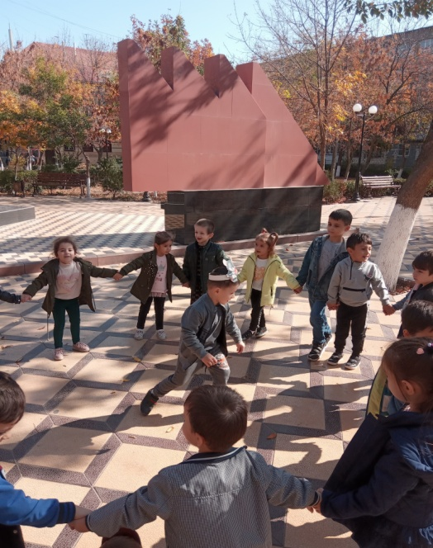 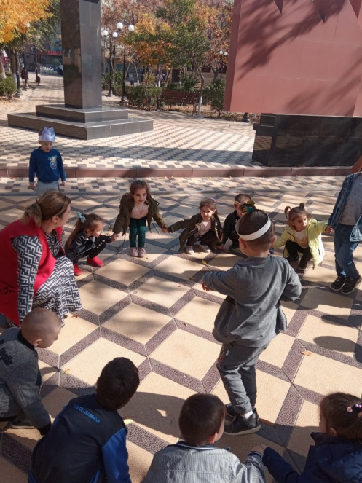

**Загадки об осени**  
Весь Антошка  
Шляпка да ножка  
Дождь пойдет  
Он подрастет (гриб)  
Летит орлица  
По синему небу  
Крылья распластала  
Солнышко застлала (туча)  
Дождь прошел, а я остался  
На дорожке во дворе  
Воробьи во мне купались  
На потеху детворе  
Но до завтрашнего дня  
Солнце высушит меня (лужа)  
  
**Игра «Так бывает или нет?»**  
1. Летом, когда солнце ярко светило, мы с ребятами вышли на прогулку. Сделали из снега горку и стали кататься с нее на санках.  
2. Наступила весна. Все птицы улетели. Грустно стало детям. «Давайте сделаем скворечники!» - предложил Вова. Когда повесили скворечники, птицы поселились в них, стало опять весело детям.  
3. Все дети обрадовались наступлению зимы. «Вот теперь мы покатаемся на санках, на лыжах, на коньках» - сказала Света. «А я люблю купаться в реке» - сказала Люда – мы с мамой будем ездить на речку и загорать.

**Игра «У медведя во бору»**

**Воспитатель:** Кто улетает осенью в теплые края?   
**Дети**: птицы   
**Воспитатель:** Почему? (ответы детей)

**Воспитатель:**  Посмотрите, что не в порядке?   
**Дети:** мусор есть.  
**Воспитатель:** Поможем природе?   
**Дети:** да  
**Воспитатель:** Соберем мусор в кучи и листья в группу.

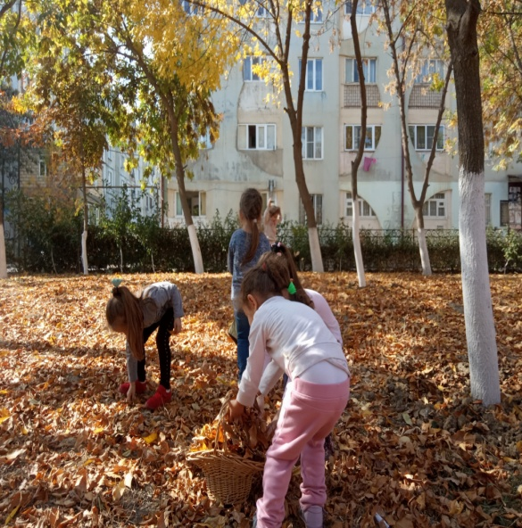 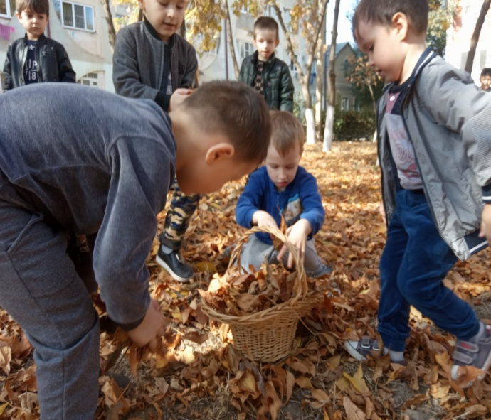

Молодцы!

Вам понравилась прогулка?  
Еще пойдем.  
Когда наступит поздняя осень.

